Zajęcia z przygotowania pedagogicznego, kulturowego i językowego (19.01.2015-23.01.2015)

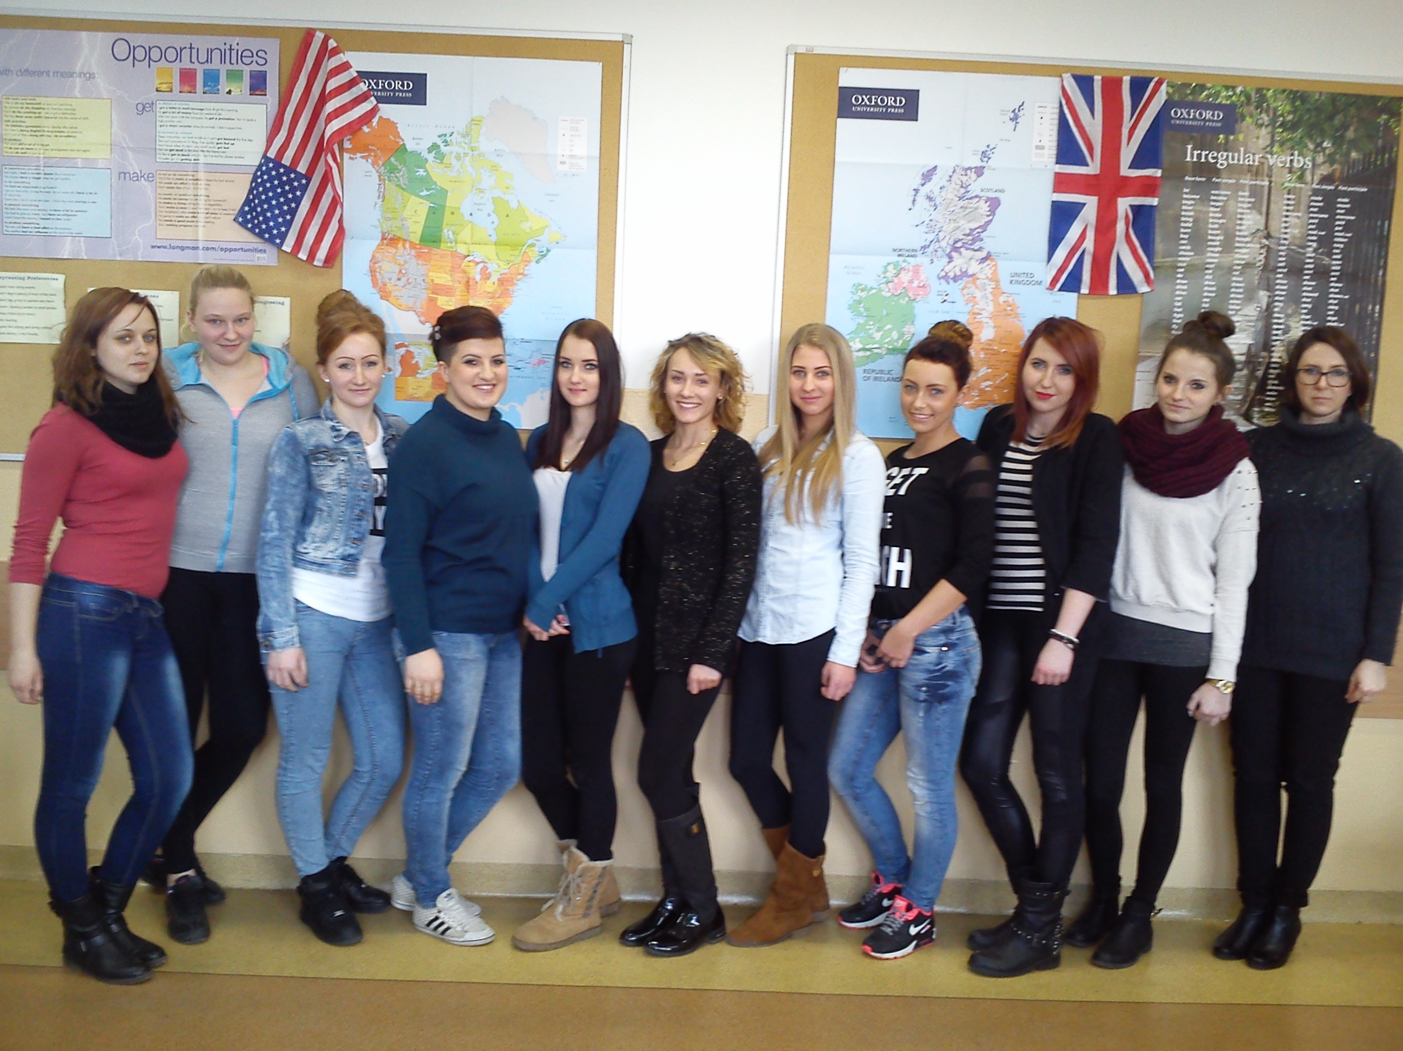

W dniach od 19 do 23.01.2015r. na terenie Zespołu Szkół nr 8 w Koszalinie odbyły się zajęcia z przygotowania pedagogicznego, kulturowego i językowego dla uczniów wyjeżdżających na praktyki zawodowe do Wielkiej Brytanii w terminie 01.03.2015-28.03.2015. Zajęcia objęły 4 godziny przygotowania pedagogicznego, 2 kulturowego i 18 językowego.

Program z przygotowania pedagogicznego opracowany został przez mgr Joannę May – szkolnego pedagoga, a poprowadzone zajęcia opierały się na warsztatach, które miały na celu kształcenie umiejętności radzenia sobie w sytuacji kryzysowej, za jaką możemy uznać pobyt ucznia w odmiennym kulturowo środowisku, w warunkach czasowej rozłąki z rodziną i bliskimi, przy ograniczonych możliwościach komunikacyjnych wynikających z bariery językowej.
Zajęcia kulturowe i językowe, których autorem jest mgr Monika Jankowska – nauczyciel języka angielskiego, ukierunkowane były na poznanie podstawowych realiów życia kulturowego Wielkiej Brytanii, zwyczajów i stylu życia na co dzień, a także kształcenie umiejętności komunikacji w sytuacji formalnej oraz prowadzenia rozmowy z klientem i pracownikami zakładu fryzjerskiego.

Zajęcia prowadzone były przez autorów obu programów.

Po zakończeniu przygotowania pedagogiczno-kulturowo-językowego, na ostatnich zajęciach, uczestnicy projektu zostali poproszeni o wypełnienie ankiet ewaluacyjnych.
Niżej podajemy wzór ankiety.

Lp. | Kategoria | Ocena*
1. | Jak oceniasz organizację zajęć?
2. | Jak oceniasz zakres tematyczny przygotowania?
3. | Jak oceniasz jakość otrzymanych materiałów?
4. | Jak oceniasz przydatność przekazanej wiedzy?
5. | Jak oceniasz wymiar czasowy zajęć?
6. | W jakim stopniu osoba prowadząca zajęcia spełniła Twoje oczekiwania?
7. | W jakim stopniu zdobyta wiedza i umiejętności będą przydatne podczas pobytu w Wielkiej Brytanii?
*skala: od 1 do 5 punktów

Analiza udzielonych przez uczestników odpowiedzi pozwoliła stwierdzić, że zajęcia w 99,1% spełniły ich oczekiwania, a średnia przyznanych punktów wyniosła 4,95.

Można stwierdzić, że przygotowanie stażystów spełniło swoją rolę, a oczekiwane rezultaty działań zostały osiągnięte:
- wzrosło poczucie własnej wartości i pewności siebie oraz zdolności adaptacyjnych uczestników projektu;
- stażyści poznali wybrane realia kultury brytyjskiej ułatwiające funkcjonowanie na terenie Wielkiej Brytanii;
- wzrosły kompetencje komunikacyjne, umiejętności rozmowy na temat pracy w salonie fryzjerskim oraz stosowania form grzecznościowych podczas rozmowy w języku angielskim.
z-ca koordynatora projektu:
mgr Monika Jankowska

